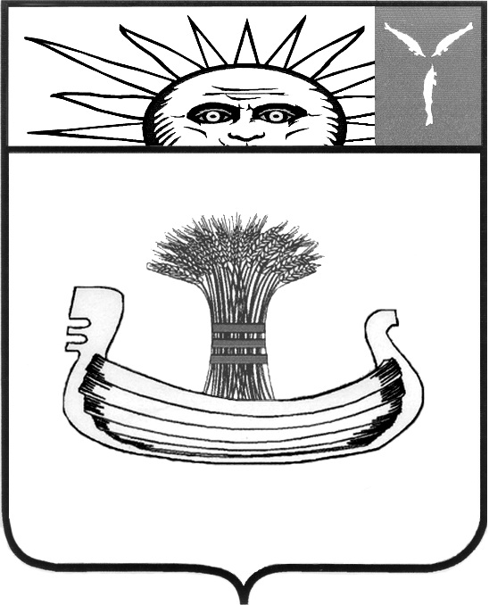

АДМИНИСТРАЦИЯ БАЛАКОВСКОГО МУНИЦИПАЛЬНОГО РАЙОНА

КОМИТЕТ ОБРАЗОВАНИЯ

П Р И К А З
26 апреля 2022 г. | № | 256
г. Балаково

Об итогах XII муниципальной олимпиады по иностранным языкам «Юный лингвист»
для обучающихся 2-6 классов

В соответствии с приказом Комитета образования АБМР от 07.04.2022 г. № 218 «О проведении XII муниципальной олимпиады по иностранным языкам «Юный лингвист» для обучающихся 2-6 классов», в целях повышения мотивации обучающихся школы к иностранным языкам, становления их учебной самостоятельности, развития ключевых образовательных компетенций, 21 апреля 2022 г. была проведена XII муниципальная олимпиада по иностранным языкам «Юный лингвист» для обучающихся 2-6 классов.
В олимпиаде приняли участие 204 обучающихся 2-6 классов из общеобразовательных организаций Балаковского муниципального района.
На основании вышеизложенного

ПРИКАЗЫВАЮ:

1. Утвердить итоги XII муниципальной олимпиады по иностранным языкам «Юный лингвист» для обучающихся 2-6 классов (приложение №1).
2. Руководителям общеобразовательных организаций Балаковского муниципального района:
2.1. Рассмотреть итоги муниципальной олимпиады по иностранным языкам «Юный лингвист» на заседаниях методических объединений учителей иностранного языка.
2.2. Объявить благодарность членам жюри олимпиады за проведенную работу (приложение №2).
2.3. Объявить благодарность заместителю директора по УВР МАОУ Гимназия № 2 Громовой О.Ф. за организацию муниципальной олимпиады по иностранным языкам, подготовку итоговых материалов.
3. Контроль за исполнением настоящего приказа возложить на заместителя председателя Комитета образования АБМР Склемину Г.А.

Ио. председателя
Комитета образования АБМР И.Ю. Ступак

Согласовано:
Заместитель председателя
Комитета образования АБМР
___________ Г.А. Склемина

Приложение №1
к приказу Комитета образования АБМР
от 26.04.2022 г. № 256

Итоги
XII муниципальной олимпиады по иностранным языкам
«Юный лингвист» среди обучающихся 2-6 классов

№ | ОУ | Класс | ФИ участника | Учитель | Место
2 класс
английский язык
1 | МАОУ СОШ № 25 | 2А | Касаева Милана  Александровна | Ярцева Екатерина Алексеевна | 1 место
2 | МАОУ СОШ №13 | 2В | Шалаев Матвей Антонович | Кулакова Марина Алексеевна | 2 место
3 | МАОУ Гимназия №1 имени Героя Советского Союза Д.З. Тарасова | 2 | Печкова Александра | Кошель Екатерина Александровна | 3 место

3 класс
английский язык
1 | МАОУ СОШ №13 | 3Б |  |  |  | Плеханова Ольга Валентиновна |  |  |  | Щелкова Татьяна Анатольевна |  |  | 1 место
2 | МАОУ СОШ № 16 | 3А |  |  |  | Анисимов Макар |  |  |  | Сорокина Юлия Викторовна |  |  | 2 место
3 | МАОУ Гимназия №1 имени Героя Советского Союза Д.З. Тарасова г. Балаково Саратовской области | 3 |  |  |  | Майоров Кирилл |  |  |  | Кошель Екатерина Александровна |  |  | 3 место
4 класс
английский язык
1 | МАОУ Гимназия №2 | 4Г |  |  |  | Никифорова Арина Яковлевна |  |  |  | Морозова Светлана Владимировна |  |  | 1 место
2 | МАОУ Гимназия №2 | 4А |  |  |  | Осокин Тимофей Ильич |  |  |  | Морозова Светлана Владимировна |  |  | 2 место
3 | МАОУ Гимназия №2 | 4Г |  |  |  | Казьмина Дарья Вадимовна |  |  |  | Морозова Светлана Владимировна |  |  | 3 место
5 класс
английский язык
1 | МАОУ Гимназия №1 имени Героя Советского Союза Д.З.Тарасова | 5 |  |  |  | Козлова Алиса |  |  |  | Ефремов Анатолий Анатольевич |  |  | 1 место
2 | МАОУ ООШ №10 | 5 |  |  |  | Осадчук София Сергеевна |  |  |  | Труханова Оксана Владимировна |  |  | 2 место
3 | МАОУ СОШ №27 | 5И |  |  |  | Долгова Софья Андреевна |  |  |  | Ющенко Юлия  Евгеньевна |  |  | 3 место
6 класс
английский язык
1 | МАОУ СОШ № 16 |  | 6В |  |  | Сенотова Полина |  |  | Салихова Наталья Анатольевна |  |  | 1 место
2 | МАОУ СОШ № 16 |  | 6Б |  |  | Лорина Екатерина |  |  | Салихова Наталья Анатольевна |  |  | 2 место
3 | МАОУ Гимназия №2 |  | 6А |  |  | Сурков Олег Максимович |  |  | Путина Надежда Александровна |  |  | 3 место
2 класс
немецкий язык
1 | МАОУ СОШ №19 |  | 2б |  | Исаченко Вероника Дмитриевна |  |  | Черепкова Зоя Петровна |  |  |  | 1 место
3 класс
немецкий язык
1 | МАОУ СОШ №15 |  | 3 Б | Пожарский  Матвей  Романович |  |  | Жарова Любовь Викторовна, |  |  |  |  | 1 место
2 | МАОУ СОШ №19 |  | 3а | Потапенко Богдан Александрович |  |  | Черепкова Зоя Петровна |  |  |  |  | 2 место
3 | МАОУ СОШ №19 |  | 3а | Разливаев Павел Евгеньевич |  |  | Черепкова Зоя Петровна |  |  |  |  | 3 место
4 класс
немецкий язык
1 | МАОУ СОШ №19 |  | 4а | Корчина Милана Александровна |  |  | Черепкова Зоя Петровна |  |  |  | 1 место
2 | МАОУ СОШ №28 |  | 4Ж | Григорьев Александр |  |  | Киселева Светлана Сергеевна |  |  |  | 2 место
3 | МАОУ СОШ №28 |  | 4Д | Кравцов Даниил |  |  | Киселева Светлана Сергеевна |  |  |  | 2 место
5 класс
немецкий язык
1 | МАОУ СОШ №15 |  | 5 А | Швец Егор  Вячеславович |  |  | Жарова Любовь Викторовна |  |  |  | 1место
2 | МАОУ ООШ  с. Малое Перекопное |  | 5 | Никитин Артём  Максимович |  |  | Потапова  Марина Ивановна |  |  |  | 2 место
3 | МАОУ СОШ №22 |  | 5а | Еремеев Дмитрий Романович |  |  | Довлатова Ирина Васильевна |  |  |  | 3 место
6 класс
немецкий язык
1 | МАОУ СОШ №22 |  | 6а | Лукьянова Софья Евгеньевна |  |  | Спахова Лидия Кирилловна |  |  |  | 1 место
2 | МАОУ СОШ № 16 |  | 6 | Соловьев Роман Дмитриевич |  |  | Сидоровичева Людмила Николаевна |  |  |  | 1 место
3 | МАОУ СОШ № 26 |  | 6 Б | Шевченко Юлия Алексеевна |  |  | Шайдурова Елена Алексеевна |  |  |  | 2 место
4 | МАОУ СОШ № 16 |  | 6 | Гасанбекова Зарема Вугаровна |  |  | Сидоровичева Людмила Николаевна |  |  |  | 3 место
5 | МАОУ СОШ № 22 |  | 6а | Еплеев Александр Михайлович |  |  | Спахова Лидия Кирилловна |  |  |  | 3 место
6 | МАОУ СОШ № 26 |  | 6 Б | Пахомова Софья Олеговна |  |  | Шайдурова Елена Алексеевна |  |  |  | 3 место
4 класс
французский язык
1 | МАОУ СОШ № 28 |  | 4В | Сайгушкина Дарья Андреевна |  |  | Желонкина Татьяна  Анатольевна |  |  |  | 1 место
2 | МАОУ СОШ № 28 |  | 4Б | Мирзоян Ева Витальевна |  |  | Желонкина Татьяна  Анатольевна |  |  |  | 1 место
3 | МАОУ СОШ № 28 |  | 4Б | Викол Анжелика Михайловна |  |  | Желонкина Татьяна  Анатольевна |  |  |  | 2 место
4 | МАОУ СОШ № 28 |  | 4Б | Ржевина Алина Алексеевна |  |  | Желонкина Татьяна  Анатольевна |  |  |  | 3 место
5 класс
французский язык
1 | МАОУ СОШ № 28 |  | 5Г | Умаров Тимур Аслонович |  |  | Желонкина Татьяна  Анатольевна |  |  |  | 2 место
2 | МАОУ СОШ № 28 |  | 5Г | Чижевская Полина Эрнестовна |  |  | Желонкина Татьяна  Анатольевна |  |  |  | 3 место
6 класс
французский язык
1 | МАОУ СОШ № 16 |  | 6Б | Тимофеева Марина Андреевна |  |  | Макарова Ирина Александровна |  |  |  | 1 место
2 | МАОУ СОШ № 16 |  | 6Б | Шаронов Егор Андреевич |  |  | Макарова Ирина Александровна |  |  |  | 2 место
3 | МАОУ СОШ № 16 |  | 6А | Мещерякова Анастасия Романовна |  |  | Макарова Ирина Александровна |  |  |  | 3 место

Приложение №2
к приказу Комитета образования АБМР
от 26.04.2022 г. № 256

Состав жюри

XII муниципальной олимпиады по иностранным языкам «Юный лингвист»
для обучающихся 2-6 классов

Английский язык
- Морозова Светлана Владимировна, учитель английского языка МАОУ Гимназия №2
- Лиференко Людмила Владимировна, учитель английского языка МАОУ СОШ №26
- Карпова Юлия Борисовна, учитель английского языка МАОУ СОШ № 16
- Погосова Стелла Громовна, учитель английского языка МАОУ СОШ №21
- Туманова Анастасия Дмитриевна, учитель английского языка МАОУ СОШ № 25.

Немецкий язык
1. Пузакова Светлана Владимировна, учитель немецкого языка МАОУ СОШ №18
2. Назарова Елена Александровна, учитель немецкого языка МАОУ Лицей №2
3. Тупикова Елена Дмитриевна, учитель немецкого языка МАОУ СОШ №22
4. Сидоровичева Людмила Николаевна, учитель немецкого языка МАОУ СОШ №16
5. Шалина Марина Юрьевна, учитель немецкого языка МАОУ СОШ №25.

Французский язык
1. Киселева Светлана Сергеевна, учитель французского языка МАОУ СОШ № 28
2. Егорова Лариса Викторовна, учитель иностранного языка МАОУ СОШ № 25
3. Ларионова Анастасия Сергеевна, учитель иностранного языка МАОУ СОШ № 28
4. Макарова Ирина Александровна, учитель французского языка МАОУ СОШ № 16.

